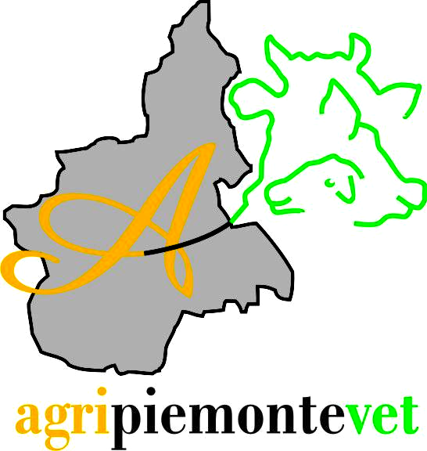
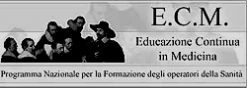



CORSO ECM
TUTELA DEGLI ANIMALI NON CONVENZIONALI
E TUTELA DELL’EQUILIBRIO DELL’ECOSISTEMA

- MARZO 2017
ISTITUTO SALESIANO
Via San Giovanni Bosco, 7- LOMBRIASCO (TO)

Relatori:
VACCHETTA Massimo, DEBERNARDI Paolo, AIMONE Claudio, VASCHETTI Gabriella
WAUTERS Lucas, GROMIS DI TRANA Caterina

8.30 – 9.00: REGISTRAZIONE DEI PARTECIPANTI E PRESENTAZIONE DEL CORSO

9.00 – 10.00: VACCHETTA Massimo: Recupero e cura degli erinaceidi in difficoltà

10.00 – 11.00: DEBERNARDI Paolo: Recupero e cura dei chirotteri in difficoltà

11.00 – 12.00: AIMONE Claudio: Indicazioni di massima sui rettili, nostrani ed esotici

12.00 – 14.00: PAUSA PRANZO

14.00 – 15.00: VASCHETTI Gabriella: Recupero e cura dei volatili in difficoltà

15.00 – 16.00: WAUTERS Lucas : Impatto di una specie alloctona invasiva sul
territorio: lo Scoiattolo grigio americano

16.00 – 17.00: GROMIS DI TRANA Caterina: Corretta gestione della fauna selvatica
omeoterma per il mantenimento
dell’equilibrio dell’ecosistema

17:00-17.30: DISCUSSIONE E VERIFICA DI APPRENDIMENTO

Richiesto accreditamento ECM. Responsabile scientifico: Prof. Enrico Bollo. Corso riservato a 100 Medici Veterinari. Iscrizione: l’evento è gratuito ed è riservato ai soci Agripiemontevet in regola con la quota d’iscrizione 2017.

MODALITÀ DI ISCRIZIONE: L’iscrizione deve avvenire esclusivamente tramite il sito www.agripiemontevet.it pagina “Eventi” ed è subordinata al versamento della quota di iscrizione AGRIPIEMONTEVET 2017; le iscrizioni non precedute dal pagamento della quota prevista non saranno considerate valide.
MODALITA’ DI PAGAMENTO: il versamento della quota AGRIPIEMONTEVET 2017 (70 EURO) deve essere effettuato tramite bonifico bancario intestato a: AGRIPIEMONTEVET - BANCA DI CREDITO COOPERATIVO DI CHERASCO - FILIALE DI SALUZZO. IBAN: IT17U0848746770000160100735. Causale: RINNOVO QUOTA ANNUALE 2017.
Per informazioni: tel. 340-3928825 e-mail: info@agripiemontevet.it

